南京各区重点投资项目一览

（一）
玄武区重点项目

2017年，玄武区重点安排了62个区级重大项目，总投资880亿元，2017年度计划投资111亿元。其中，玄武区红山支路新建工程等20个项目被纳入市级重大项目，包含产业类项目13个，城建类项目7个，总投资415.4亿元，2017年度计划投资35.1亿元。
今天，集中开工的项目共有7个，包括玄武区红山支路新建工程、德基丽思卡尔顿酒店等4个市级重点项目，以及江苏省技术产权交易市场等3个区级重点项目。总投资55.7亿元，年度计划投资15.2亿元。

１、玄武区历史风貌区及民国建筑保护利用工程
“十三五”期间，玄武区将进一步加强区内历史风貌区和民国建筑保护性利用，充分挖掘近现代建筑的文化、经济和社会价值。重点对百子亭片区、碑亭巷片区等区域进行功能性改造提升。百子亭片区分为南北两部分，总建筑面积3万平方米，计划对南侧保留民国建筑进行修缮保护，北侧为配套用地，拟打造精品历史文化街区等。

２、红山动物园旅游配套设施建设
项目位于南京火车站北广场北侧，紧邻规划中的红山森林动物园南门，总占地面积约3.3万平方米，地上可建面积2.3万平方米，地下停场面积约1万平方米，容积率1.1，限高15米。拟打造精品儿童主题游乐Mall, 建成集购物、美食、娱乐、体验、艺术欣赏为一体的商业综合体。

３、苏宁312国道南侧商业金融综合体
项目建成后将有效缓解徐庄软件园的办公用房需求，完善周边商业商务环境，助力园区产业升级。项目位于玄武区徐庄软件园，总占地面积约75亩，由南京苏宁置业有限公司负责项目的投资、建设和运营。

４、德基广场（二期）丽思卡尔顿酒店
德基广场（二期）地处南京CBD核心区内，以多种业态布局展现丰富的购物空间，已引进了102家国际一线品牌，将入驻全球首屈一指的奢华酒店品牌丽思卡尔顿酒店。

德基广场（二期）位于中山东路18号，总建筑面积约25万平方米，由一栋高326米的61层标志性塔楼和一栋地上8层、地下5层的商业裙楼组成，总投资35亿元。其中，丽思卡尔顿酒店，位于第38至61层，建筑面积约4万平方米，由南京新宇房地产开发有限公司建设。项目总投资10亿元，2017年计划投资6亿元。目前，该项目完成酒店装修施工招投标，2月底进场施工。
５、王家湾总部经济园
项目位于玄武区玄武大道东方城108号，总占地面积7.03万平方米，规划总建筑面积约16万平方米,拟建设办公楼、配套商业及地下车库等，由南京王家湾物流中心有限责任公司投资建设。项目总投资11亿元，2017年计划投资1亿元。目前，该项目已领取规划要点，正在办理开工前期手续。

６、铁北智慧创新社区
该项目为市重大前期项目，位于铁北红山新城东南侧，红山南路以北，恒嘉路以东，占地面积约20万平方米，规划建筑面积约48万平方米，拟开发建设智慧创新社区，打造集科技研发、文化创意、创新金融、总部办公等为一体的创业创新基地，南京市铁北红山新城管委会是该项目责任主体单位。项目总投资100亿元。目前，该项目完成征收手续、设计方案，已启动拆迁和道路管网等基础设施建设。

７、明城墙（玄武段）沿线环境整治
对明城墙沿线3个棚户区进行改造，建筑面积2.65万平方米；对6个小区20万平方米的出新，4个公共建筑外立面出新，进行杆线下地及道路景观照明提升，景观绿地提升，建筑亮化，完善旅游慢行系统，由玄武区建设房产和交通局负责实施。项目总投资10亿元。

８、成贤街碑亭巷段街巷环境整治
对成贤街及碑亭巷段道路及街巷实施环境整治，包括杆线下地、道路出新、景观提升等内容，打造特色街巷，由玄武区建设房产和交通局负责实施。项目总投资1.1亿元。

９、新街口街道片区背街小巷环境整治
对新街口街道范围内的丹凤街、进香河路等片区10条背街小巷进行综合整治，包括杆线下地、道路出新、沿线立面改造等内容，由玄武区建设房产和交通局负责实施。项目总投资2.1亿元。

（二）
秦淮区重点项目

2017年，共编制全区重大推进项目101个，储备项目3个(不列入年度统计)。总投资：2054.36亿元，截止2016年底已完成投资：344.05亿元，2017年度计划投资：352.81亿元。按时序进度分：泛悦商务商业中心等在建项目26个、永乐南路社区中心等新开工项目44个、西街文化产业综合体等前期项目31个。

1、高新园设计产业园
该项目占地面积约58亩，规划建筑面积约13.7万平方米（地上约8万平方米，地下约5.7万平方米）。项目总投资10.8亿元人民币，建成后主要用于园区引进的设计类产业小微企业创业孵化器、中小企业加速器及上市企业的总部楼宇。
2、平安国际金融中心
该项目位于秦淮区汉西门大街与汉中路交汇处，由平安集团独家投资建设，预计2019年8月全部建成并交付使用。项目分为高端金融写字楼和高端商务配套两部分，其中写字楼打造为五星甲级写字楼，未来将作为平安江苏总部大厦，引进平安旗下的保险、银行、财富等多个子公司入驻。商务配套部分专为高端商务人士量身定制，真正满足一站式商务生活所需。

3、新建石杨路中小学
该项目位于石杨路南侧，七桥瓮湿地公园北侧，占地面积约10.76万平方米，规划建筑面积约10.43万平方米，其中地上约9.28万平方米，地下约1.15万平方米。项目总投资6.5亿元人民币，拟建设规模为初中54班，小学42班。

其他项目概况，详见下表
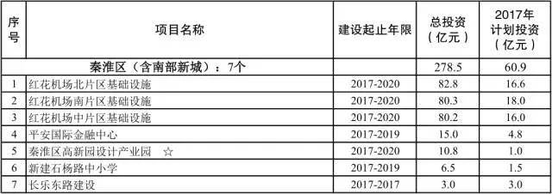

（三）
建邺区重点项目

建邺区分会场集中开工项目共3个，涉及高端服务业和城建与基础设施2个领域，总投资43.6亿元，2017年计划投资15.8亿元。其中，服务业项目1个，2017年投资额7亿元，占比44.3%；城建与基础设施项目2个，2017年投资额8.8亿元，占比55.7%。

1、仁恒国际广场
仁恒国际广场将打造多功能城市综合体，其中办公建筑面积约8.2万方，拥有两栋近80米高层国际精品写字楼及6栋多层总部基地，商业建筑面积约1万方，并配备城市广场和生态庭院。项目主要建设商办、研发城市综合体。项目预计总投资31亿元，2017年计划投资7亿元，建设起止年限：2017年-2019年。

2、南河风光带片区提升
项目包括西城路及周边路网贯通，片区内的道路路面、人行道、绿化、交通设施（杆线下地）、停车设施进行整治，加快加油站、卫生设施等公共配套设施建设，加快南河风光带整体贯通及绿化提升，将南河风光带片区打造为“绿色、休闲”的特色景观廊道。项目总投资8亿元，2017年计划投资6.8亿元，建设起止年限：2017年-2019年。

3、水环境基础设施建设及水生态环境整治
项目建设内容包括向阳泵站等排水防涝设施建设；对胡家闸河、莫愁湖进水渠、怡康河黑臭河道沿河排口截污，生态修复；围绕奥体北河、沙洲东河、沙洲西河、莫愁泵站进水渠、 幸福河、忠字河、南湖三条河实施排水达标区创建项目黑臭河道整治工程为主。项目总投资预计8.3亿元，其中2017年计划投资2亿元，建设起止年限：2017年-2019年。

（四）
鼓楼区重点项目

2月12日，鼓楼区总投资268.4亿元的5个重大项目进行了集中开工。

5个列入全省集中开工的重大项目总用地面积33.92万平方米，总建筑面积163.63万平方米，总投资268.4亿元，当年计划投资28.2亿元。

分别是——湖南路现代服务业总部城、中能建南京能源科技产业园、金盛集团总部基地、中冶和记洋行、南邮科创中心项目。

1、南艺文化创意产业园
项目用地性质为科研用地，是全国第三次文物普查不可移动文物和重要近现代建筑。拟建文化创意产业园区。

2、南京当代万国城
拟建4幢11米商业楼，3幢20-50米的高档住宅楼，打造高档商住片区。

3、建宁路8号地块
拟建商业、办公及停车配套设施。

4、中海桃源里
沿南侧秦淮河自然风光带规划打造高端住宅区，北侧规划商业街区，提升区域环境品质。项目拟建6栋11至19层住宅楼、1栋11层办公楼、1栋社区中心以及相关的商业街区配套设施。

5、客车厂地块
分为ABCD四个地块，其中A、C、D地块为商住混合用地，含住宅、商业及社区配套用房；B地块为幼托用地，主要功能为幼儿园及相关配套设施。

6、中海滨江项目
拟建设办公、商业载体及部分酒店式公寓。

7、"下圩河等12条河道整治工程"
下圩河、内金川老主流、内金川河东支、内金川河中支、内金川河西支、张王庙沟、南十里长沟主流、南十里长沟一支流、外金川河、西北护城河、城北护城河、惠民河实施清淤、控源截污、生态治理。清江东沟、东宝河、清江南沟等河道常态化补水。

8、"宁海路-颐和路、湖南路-傅厚岗片区环境综合整治"
宁海路-颐和路、湖南路-傅厚岗片区环境综合整治。

9、外金川河等16个流域排水达标区创建
外金川河、大庙沟、二仙沟、张王庙、西北护城河、城北护城河、惠民河、中保河、中保北河、内金川主流、内金川老主流、内金川东支、内金川中支、内金川西支、下圩沟、南十里长沟流域304个排水达标区创建。

10、"凤凰新村等104个老旧小区出新"
拟对凤凰新村等104个老旧小区实施出新，房屋整治，小区环境整治。

11、"71个小区二次供水改造"
挹景楼等71个小区的二次供水设施改造工程。

12、新建6条道路项目
北祥路一期、水西门大街西延、公共路、哈尔滨路南段、唐山路二期、湖南路总部城配套道路建设。

13、绿地游园工程
大庙沟绿地、二仙沟绿地、小桃园二期游园、老虎山东侧绿地、老虎山北侧绿地、护城河西岸游园等绿地建设。

14、鼓楼区地质灾害
老虎山、旅游学校西侧山体等19个地质灾害点治理工程，实施内容为坡面修整，锚杆、格构、排水沟、植生袋、植被养护等。

15、保障房建设
金达花园二期拟建设6栋28层住宅，一栋社区服务用房；文景花园三期拟建设一栋11层商住楼。

16、铁路北街、石头城路 公共停车场
铁路北街与洪庙巷交叉口停车场、石头城68号南侧河边绿地停车场建设工程。

17、方兴小学扩建
拟按8轨48个班的办学规模对方兴小学进行改扩建，主要建设教学楼及教辅楼、综合楼、行政楼、报告厅、体育活动场地以及车库等其他配套设施。

18、"南京商业学校（三期）"
将原教工中学“艺体楼”改建为15层“综合实训楼”。

19、天妃宫小学易地建设
新建办学规模为48班的学校。主要建设教学楼及教辅楼、图书办公楼、食堂、报告厅、田径场、风雨操场、体育馆、游泳馆、停车库和其它配套设施。

20、"南京市实验幼儿园改扩建"
拟按18个班的规模实施幼儿园改扩建及相关配套工程，新建一栋综合楼，对保留教学用房进行抗震加固。对原清凉山小学校区按教师发展中心研训标准进行抗震加固、装修改造。

21、鼓楼区教师发展中心
对原清凉山小学校区按教师发展中心研训标准进行抗震加固、装修改造。

（五）
栖霞区重点项目

栖霞区·南京开发区此次开工的10个重大项目，总投资达90.5亿元，涉及高端装备制造、新能源、人工智能等多个领域。
集中开工的10个项目中，中电熊猫六代线二期（+14K）扩产技改项目、南京鸿富夏大屏智能终端制造项目、乐金化学电池增资项目单体投资额超过10亿元。

此次开工项目不仅投资规模大，而且资金来源全面，行业涵盖范围广。按资金来源划分：内资项目6个、外资项目4个。按产业划分：高端制造项目5个、高科技项目3个、新能源1个、民生项目1个。

从产业类别来看，高端制造业是此次集中开工项目的重头戏。

1、中电熊猫六代线二期（+14K）扩产技改项目（市重大）
南京中电熊猫液晶显示科技有限公司
利用现有生产厂房和动力设施，增加CELL（成盒）生产线和ARRAY（阵列）生产线，每年新增16.8万片TFT-LCD面板的产能（90k+14K/月）。

2、南京鸿富夏大屏智能终端制造项目
南京鸿富夏精密电子有限公司
由鸿海集团、富士康集团、夏普株式会社共同投资建设，总投资2亿美金，利用原夏普14万平米厂房进行改造。项目主要生产SHARP品牌平板电视、液晶模组、投影机、电子白板、广告机等，并陆续承接SHARP白电产品制造，如空气清新机、水波炉、微波炉等。项目投资建成后，预计2017年可生产平板电视400万台，产值140亿人民币；2018年产量约600万台，产值210亿人民币；2019年产量约800万台，产值280亿人民币。

3、乐金化学电池增资项目（市重大）
南京乐金化学新能源电池有限公司
新建电池二工厂，新增三条阳极生产线、三条阴极生产线。

4、乐金化学锂离子电池前工程二期项目（市重大）
LG化学（南京）信息电子材料公司
新建电池5工厂二期，新增锂离子电池前工程生产线4条（阳极生产线2条，阴极生产线2条）。
5、艾欧史密斯空气净化器项目（市重大）
江苏森源家电科技有限公司
转让瀚宇彩欣闲置地块，新建年产25万台空气净化器生产线。

6、南京外国语学校仙林分校燕子矶校区及周边环境整治项目（市重大）
按6轨54班的规模，建设一座九年一贯制中小学校，总建筑面积90767平方米，以及配套运动场、道路、绿化、给排水、电力、景观等设施，并实施周边四条道路。

7、巴可视讯液晶拼接屏项目
中电巴可视讯科技（南京）有限公司
租赁熊猫电子股份公司2000平米厂房，建设55吋及46吋液晶拼接屏生产线各1条。

8、旷视科技人工智能系列项目
南京旷云科技有限公司
项目包含人工智能研发中心、机器人制造、人工智能产业园及人工智能投资基金等内容，一期利用兴智科技园1700平米办公用房，建设人工智能研发中心项目。总投资约为10亿元，主要建设人工智能研发中心，项目达产后，可达到500名高端研发人员团队规模。

9、江苏省精准医学研究中心项目
南京吉诺思美医学检验所有限公司
利用汇智科技园A9栋（1万平米）.建设成为江苏省精准医学中心技术平台；建设江苏省健康人群、肿瘤和遗传性等重大疾病的样本库；建立精准医学人才基地。

10、安诺优达基因组医学检验技术及其产业化项目
南京安诺优达生物科技有限公司
利用汇智科技园A8栋（1万平米）；建设具有强大Bio-IT 基础和产业化服务能力的基因组医学高通量测序平台、高性能计算平台。

（六）
雨花台区重点项目

2017年，全区三大类共计110个重点项目，计划总投资约750.4亿元，年度计划投资约206.3亿元。

其中——
产业发展类项目36个，年度计划投资98.4亿元，占比47.7%；
城市建设类项目41个，年度计划投资93.8亿元，占比45.5%；
民生服务类项目33个，年度计划投资14.1亿元，占比6.8%。

2017年，雨花台区共有32个项目列入南京市重大项目计划，计划总投资433.5亿元，年度计划投资86.1亿元，同比增长38.9%。

全区110个人代会项目中，中兴三区一期、证大喜玛拉雅中心三期、管道路等22个项目一季度开工建设。

其中参加此次全省集中开工仪式的12个市级重大项目，计划总投资163.3亿元，2017年计划投资37.7亿元。

1、亚信华东总部暨产业互联网基地
该项目由亚信科技（集团）成立的南京亚信互联网科技有限公司投资。亚信集团是第一家在美上市的中国高科技企业，主要业务包括亚信软件、亚信数据、亚信安全、亚信在线等多个方向，服务于中国、英国、丹麦、匈牙利、印度等十多个国家。公司拥有1万5千名软件技术人才，其中电信核心软件规模亚洲第一，世界第二。项目计划总投资5亿元， 2017年计划投资1亿元，占地面积约43亩，建筑面积约8.5万平方米，建成后主要用于软件研发、办公和配套为一体的综合生态产业基地。项目建成后，预计可实现年产值15亿元，年税收1亿元的经济效益。

2、中兴通讯南京三区一期
该项目由中兴通讯股份有限公司成立的南京中兴新软件有限责任公司投资建设。项目计划总投资14.6亿元，占地面积约263亩，建筑面积约30.5万平方米，2017年计划投资1.5亿元，建设20幢研发及办公楼，建成后主要用于国家移动网络及移动多媒体重点实验室办公，物联网关键技术、云计算及下一代移动核心网的研发和生产基地。项目全部建成后预计可实现年产值100亿元，年税收 10 亿元的经济效益。项目已于2017年1月份开工建设，目前正在桩基施工。

3、世茂城品商业综合体
该项目由世茂集团成立的南京新发展置业有限公司投资建设，注册资本30亿元。项目计划总投资43.5亿元，2017年计划投资9亿元，占地面积约102亩，建筑面积约24.7万平方米。项目分两期建设，一期主要建设6栋18-20层住宅，1栋2层商业及地库；二期主要建设3栋14层办公楼、4栋5层办公楼及地库，1栋3层社区服务中心。项目一期的B地块计划2017年2月底前开工建设，目前正在做进场前的准备工作。

4、管道路建设
该项目由南京软件谷发展有限公司承建，西起梅苑南路，东至大周路，是2017年市、区重点基础设施项目，目的是加快软件谷建设步伐，拉开南园片区城市交通框架，提升南园投资环境。项目计划总投资3.9亿元，2017年计划投资3亿元，全长约2.02公里，宽45米，设计时速50公里/小时。项目计划于2017年2月底前开工建设，目前正在完善用地手续。

5、马定路建设
该项目由南京软件谷发展有限公司承建，北起管道路，南至梅苑南路，是2017年市、区重点基础设施项目，目的是加快软件谷建设步伐，拉开南园片区城市交通框架，提升南园整体环境品质。项目计划总投资0.7亿元，2017年计划投资0.7亿元，全长1.54公里，宽33米，按城市次干道标准建设。项目计划于2017年2月底开工建设，目前现场正在做开工前的准备工作。

6、杨家坟地块内部道路建设
该项目由南京软件谷发展有限公司承建，建成后将完善软件谷南园片区路网结构，开拓城市发展新空间。项目计划总投资1.3亿元，2017年计划投资1亿元，共建设九条道路，其中纵向道路三条，横向道路六条，总长4.8公里，宽10-24米。项目已于2017年1月份开工建设，目前正在进行道路施工。

7、紫金（雨花）科技创业特别社区东片区（三、四期）
该项目位于软件谷南园，地处软件谷南园启动区、核心区，由南京软件谷发展有限公司和明发集团联合成立的软件谷明发通信公司进行建设。项目计划总投资11.2亿元，2017年计划投资4亿元，建筑面积17.7万平方米。科创城项目作为南京首家“互联网+创业小镇”，将聚焦发展云计算、移动互联网、大数据等新兴产业，打造国内一流的互联网创业产业拓展基地。项目已于2017年1月开工建设，目前已完成土方开挖、基坑支护，部分桩基施工。

8、瀚威城市综合体
该项目由江苏宁沪高速公路股份有限公司成立的南京瀚威房地产开发有限公司投资，注册资金1亿元。
项目计划总投资13亿元，2017年计划投资2.5亿元，占地面积约26.4亩，建筑面积约16万平方米，主要建设150米高的超5A甲级写字楼、特色精品商业街区及精品酒店式公寓。项目已于2017年1月份开工建设，目前正在进行地下桩基施工。

9、雨花社区服务中心
该项目由南京雨花国资投资管理有限公司委托南京软件谷发展有限公司代建，是雨花台区2017年的重点民生工程，主要建设文化活动中心、体育活动中心、社区服务中心、居家养老服务中心、社区卫生服务中心等，建成后用于改善社区服务设施、提升服务质量。
项目总投资3.1亿元，2017年计划投资1亿元，占地面积26.4亩，建筑面积约5.9万平方米，主要建设3幢单体，其中01栋12层，02、03栋为一层裙房上分两栋主楼的小综合体。项目已于2017年2月份开工建设，目前现场正处于基坑支护施工阶段。

10、小行里危旧房改造
该项目由南京雨花建设发展有限公司负责建设。项目地块内原有房屋多始建于解放前，破旧高危。经克服重重困难，2011年启动拆迁，是2017年市、区重点民生项目。
项目计划总投资4.8亿元，2017年计划投资1亿元，占地面积247亩，建筑面积约7.3万平方米，主要建设4幢单体，其中01幢共2层为配电间等配套设施，02、03幢为28层住宅，04幢为6层配套商业。

项目已于2017年1月份开工建设，目前已完成支护桩施工及地下室底板浇筑。

11、证大喜玛拉雅中心三期
该项目由证大集团投资成立的南京证大大拇指商业发展有限公司投资建设，注册资金12亿元。
项目计划总投资12.2亿元，2017年计划投资5亿元，占地面积约51亩，建筑面积约20万平方米，建成后集商业、办公、酒店、公寓和文化娱乐等为一体的城市综合体。
项目计划于2017年2月底前开工建设，目前正在完善规划许可等前期手续。

12、绿地玉晖晶舍商务中心
该项目由绿地集团成立的南京绿地御峰置业有限公司投资建设，注册资本2000万元。
项目计划总投资50亿元，2017年计划投资8亿元，占地面积93.7亩，建筑面积33.5万平方米，主要建设1栋200米、1栋100米的商办综合体，6栋近100米的高端住宅和商业等，未来将成为比肩紫峰大厦的雨花台区地标性建筑。 项目已于2017年1月份开工，目前正在进行基础施工，局部主体建设。

（七）
江宁区重点项目

2017年，江宁区计划实施省、市、区重大产业项目171个，本次集中开工新建项目44个（其中26个参加省市集中开工），总投资479亿元，当年计划投资105亿元，分别占全年计划的48%、72%和56%，集中开工项目涉及汽车、智能电网、高端装备制造、现代服务、节能环保等多个行业和领域。
具体项目概况，详见下表——
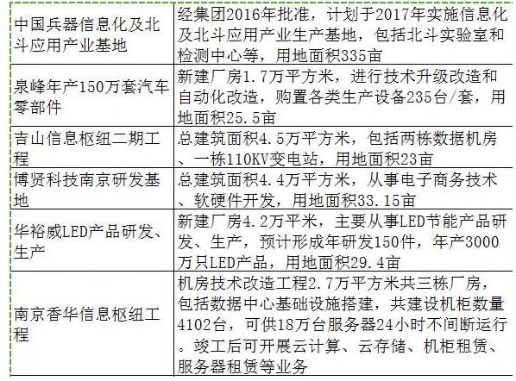
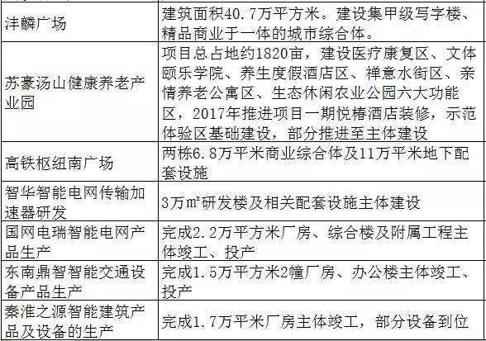

（八）
浦口区重大项目

此次全省重大项目集中开工现场推进会上，浦口区集中开工的重大项目共有29个，总投资达1390亿元。项目涵盖装备制造、轨道交通、生物医药、特色小镇、民生工程等多个领域。

这些项目的顺利实施，必将对浦口提升产业集聚度、科技创新度、城市宜居度、群众满意度，加快建设“扬子江创新港湾”，全力打造“双创高地、智慧新城”产生重大而深远的影响。

紫光南京半导体产业基地及ICA国际城（一期）项目
总投资达800亿。该项目是由紫光集团投资建设，主要产品为3D-NAND FLASH、DRAM存储芯片等，占地面积约1500亩。项目一期投资约100亿美元，月产芯片10万片。项目达产后，将有力促进我国在主流存储器领域的跨越式发展。除投资额高达300亿美元的芯片工厂建设以外，紫光集团还将投资约300亿人民币建设配套的IC国际城，包含科技园、设计封装产业基地、国际学校、商业设施、国际人才公寓等综合配套设施。

两岸设计小镇项目
投资约92.8亿，小镇产业以集成电路设计研发为代表的电子信息设计为主导，以台湾文化创意设计为辅助，以高端装备设计为支线，以金融创新设计为产业发展基础，旨在打造小镇成为具有国际影响力的工业设计中心和设计成果产业化基地
汤泉天然温泉养生小镇
投资约65.1亿，小镇规划占地面积3.01平方公里，核心区1.09平方公里，核心区位于东西两翼，实行双轮驱动的产业发展模式，通过汉舍汤泉温泉旅游度假区、帝王行宫、太子汤、龚氏庄园等温泉项目的建设，努力打造“中国传统温泉文化区”、“国际温泉文化区”两大标杆产业集聚区，将小镇打造成为集温泉养生、文化体验、休闲旅游、生态宜居等功能于一体的长三角知名温泉养生目的地、江北新区都市休闲度假胜地。

其他重点项目见下表
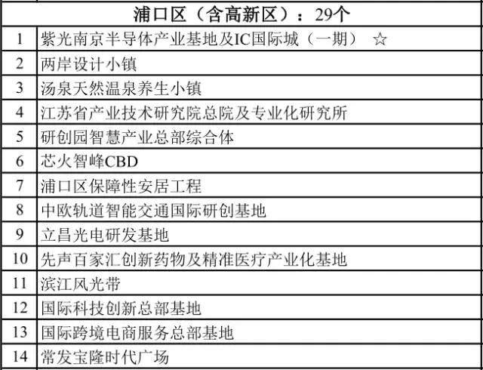

（九）
六合区重点项目
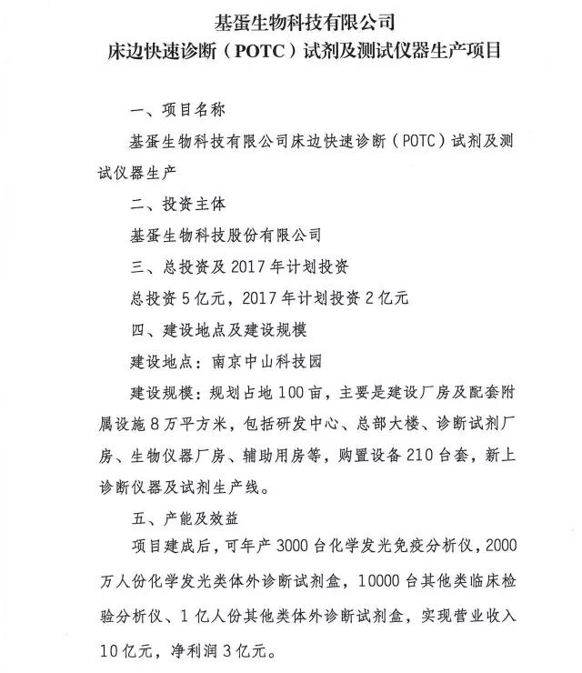

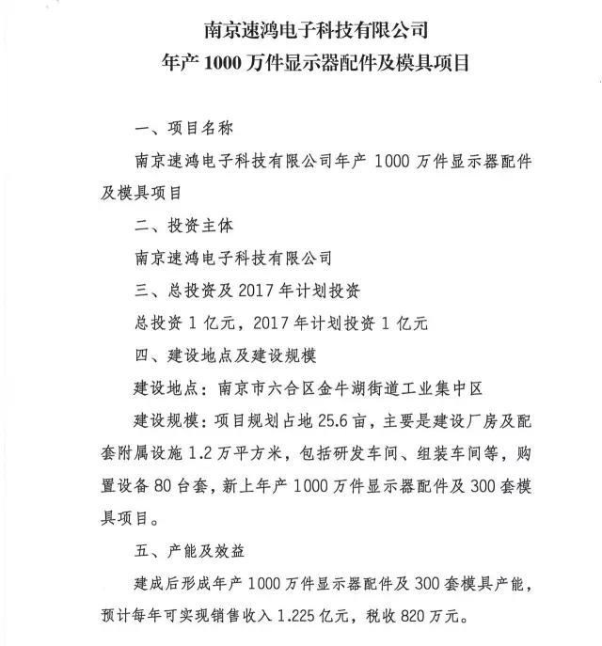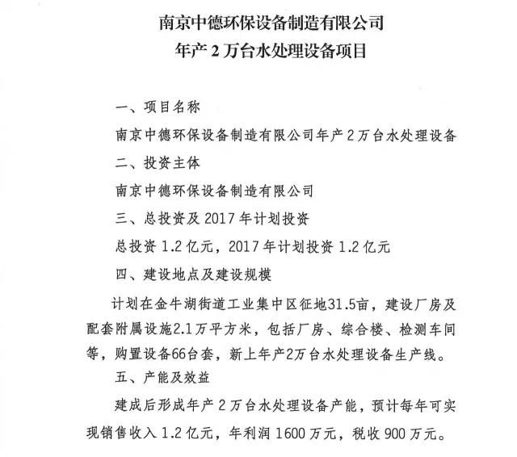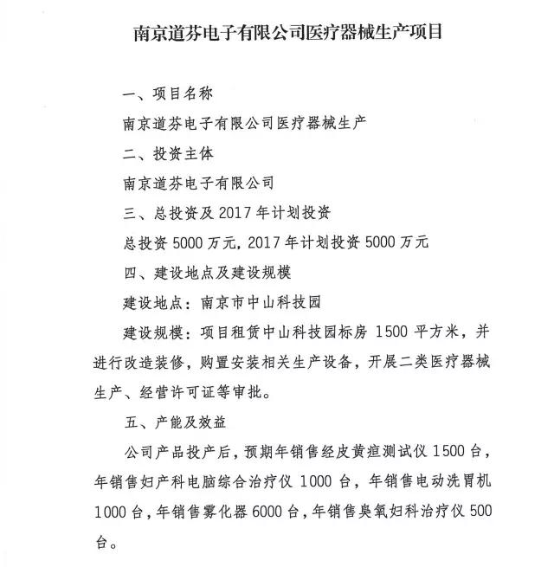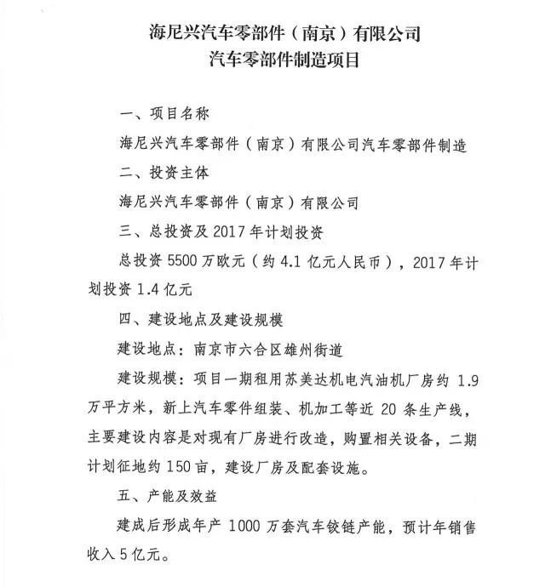

（十）
溧水区重点项目

计划开工项目合计20个，计划总投资240.6亿元，2017年计划投资71.6亿元。

1、南京珑瑞柯创新建新能源汽车工程中心
新建新能源整车车身试制、汽车风洞实验室、新能源汽车安全评测中心、1000台新能源汽车总成研发设计基地。

2、南京市溧水区华夏幸福产业新城
S123省道完成,S340-常马高速段城市化改造；月鹭湖公园及城市广场、月鹭湖周边路网改造提升、华盈路污水管、43号路西延完工交付；展馆完成结构封顶；科创中心精装修完成，交付使用；完成相应拆迁工作。

3、南京博士朗年产2万套新能源汽车空调生产线
新建年产2万套新能源汽车空调生产线。

4、南京金龙新能源汽车产业基地
新建年产其他乘用整车5万辆，与其乘用车配套的1.5T发动机5万台，大中型整车5000辆生产线。

5、中原内配新建年产1.6亿片内燃机配件生产线
新建年产1.6亿片高端内燃机配件生产线。

6、康迈（南京）机械有限公司商用车轮端生产线
新建年产120万套商用车轮端总成生产线。

7、德昌电机新建磁性材料及相关产品的研发项目
建筑面积2.9万平方米，新建磁性材料及相关产品的研发、生产、销售基地。

8、南京天马轴承股份有限公司新建年产5万套铁路客车、高铁、城际轨道轴承生产线
建筑面积4万平方米，新建年产5万套铁路客车、高铁、城际轨道轴承生产线。

9、南京兴东信息科技有限公司新能源汽车零部件生产线
建筑面积13万平方米，新建新能源汽车零部件生产线。

10、南京昊诺能源科技有限公司新建电动汽车充电桩生产线项目
建筑面积2.8万平方米，新建电动汽车充电桩生产线。

11、正锐电力新建非晶合金变压器和高压电力设备生产线
建筑面积6.2万平方米，新建非晶合金变压器和高压电力设备生产线。

12、南京座上客食品有限公司二期
建筑面积2万平方米，续建年产1000吨休闲食品生产线。

13、南京隆尼精密机械有限公司新建年生产加工高端汽车发动机汽缸盖50万套生产线
租赁厂房8000平方米，设备投资6000万元，新建年生产加工高端汽车发动机汽缸盖50万套生产线。

14、南京溧水万达广场
建设20万平米万达广场、万达金街、社区中心。

15、时代国际广场
建筑面积15.3万平方米，新建酒店、商业、会议中心及相关配套设施。

16、航天晨光股份有限公司新型一体化城市垃圾收运环保车辆项目
占地面积约124亩，总建筑面积为5万平方米，年产3500台新型一体化城市垃圾收运环保车辆生产线。

17、江苏万达新能源科技股份有限公司锂电池核心自动化装备生产线
占地30亩，新增建筑面积2万平方米，新建200台套以上锂电池核心自动化装备及其3000万套防爆核心技术总成生产线。

18、南京华南电机有限公司高压变频电机及控制系统生产项目
占地40.5亩，总建筑面积2.3万平方米，建设1000台套高压变频电机及控制系统生产线。

19、"江苏羿飞商用无人机及智能装备生产"
占地70亩，总建筑面积5万平方米，建设年产2万架商用无人机生产线。

20、江苏其厚智能电气设备有限公司电力设备制造
盘活合兴包装11400㎡厂房生产,建设年产500台套高低压成套设备及变压器生产线。

（十一）
高淳区重点项目

13个项目总投资超64亿元
高淳区共有13个重点项目集中开工，总投资金额达64.5亿元，年度投资达35.9亿元。项目主要集中在基础设施建设、汽车装备制造和新材料等方面。其中，泰盛医疗项目、开发区服务功能提升、综合交通枢纽、高淳人民医院三期等7个项目投资均超过5亿元。

记者从高淳区相关部门了解到，2017年高淳区计划实施239个重点项目，总投资650.6亿元。其中产业类项目80个，总投资393.9亿元，当年投资152.9亿元。产业类项目主要分布在高端装备制造、新材料、医疗健康、软件信息等重点领域。

易事特新能源汽车充电桩设备研发制造项目
由上市公司易事特集团投资建设，项目总投资10亿元，主要新建新能源汽车充电桩设备研发制造、IDC整体机房研发制造、智能微电网生产厂房和设施。项目预计2018年8月竣工，预计年销售收入将达30亿元，利税4.25亿元。

